AY24 (Cierre 13/09/19 $ 2.645.00)
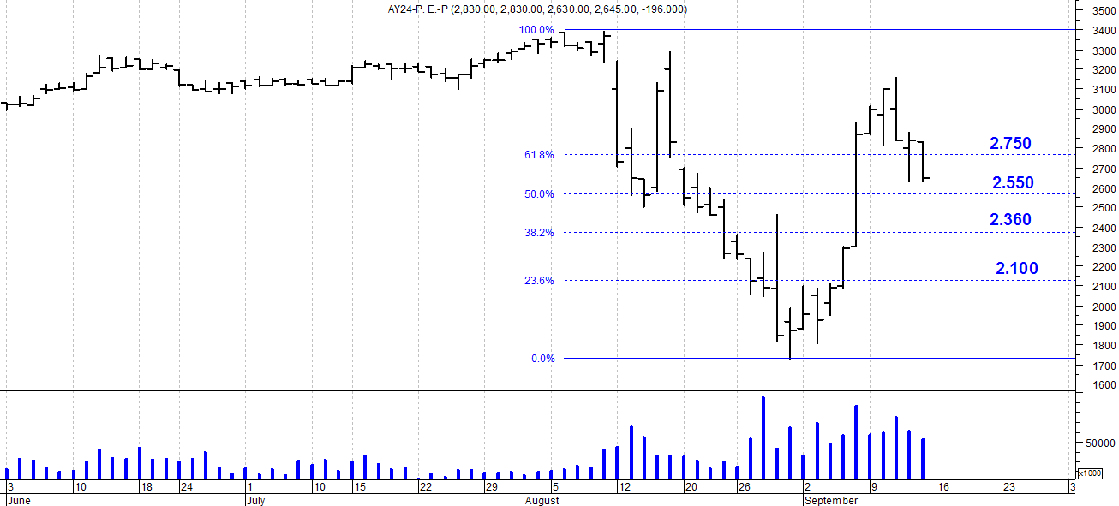
A la baja soporte en $2.550.
A la suba resistencia en $ 2.750.

AY24D (Cierre al 13/09/19 u$s 38.50)

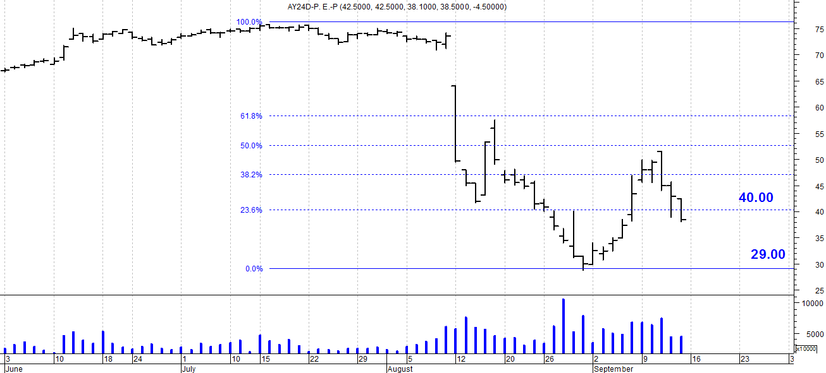

Resistencia us$ 40.00.
Soporte en us$ 29.00.

DICA (Cierre al 13/09/19 $ 3.890)
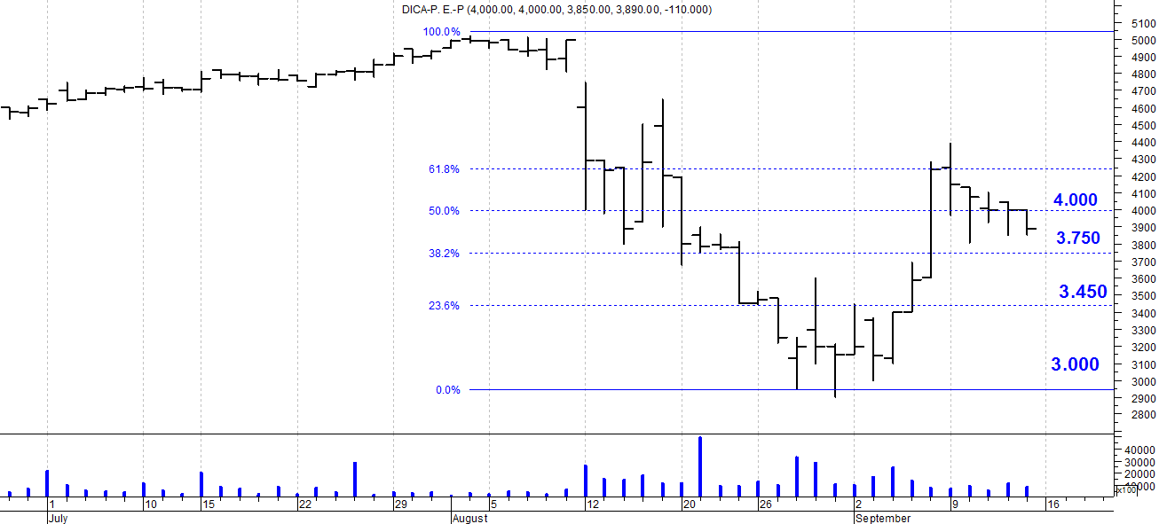
Soporte en $ 3.750.
Resistencia $ 4.000.

DICAD (Cierre al 13/09/19 us$ 56.50)
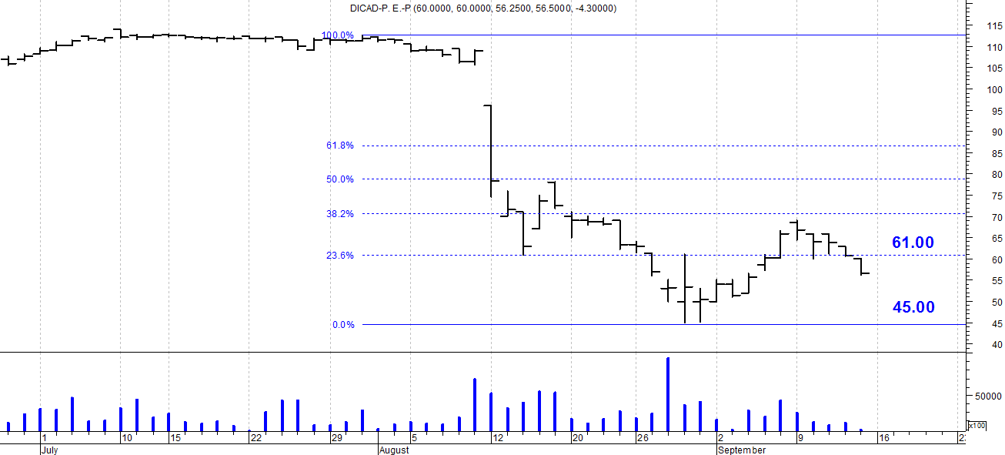

Resistencia us$ 61.00.
Soporte en us$ 45.00.

